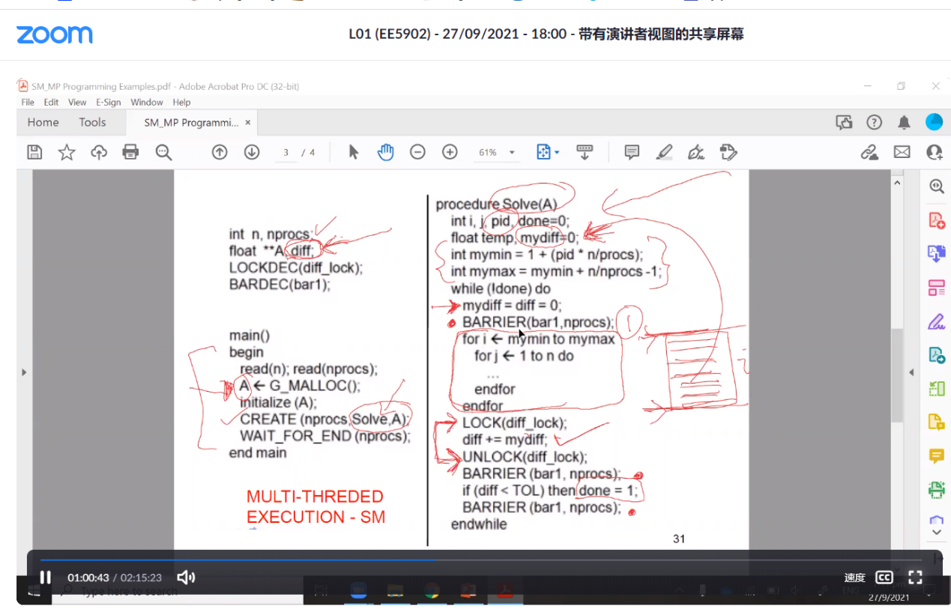

这里的代码还不是很懂，需要补一下